
项目编号：2019058

CALIS全国农学文献信息中心研究项目
结题报告

项目名称：  项目关键词： | 面向于田县精准扶贫工作队员阅读推广活动管理模式及可持续发展研究  阅读推广；精准扶贫；管理模式
项目单位（盖章）：  通信地址: | 新疆农业大学图书馆  新疆乌鲁木齐市沙区农大东路311号新疆农业大学图书馆  830052
项目主持人： | 努孜古丽·图尔荪
联系电话： | 15160957497
电子邮件： | 1161907366@qq.com
提交日期： | 2020年5月25日

目 录
1研究背景、目的及意义 3
1.1研究背景 3
1.2 研究目的及意义 5
2研究内容及方法（思路、方法、具体内容） 5
2.1研究内容 5
2.2 研究方法 5
2.2.1 问卷调查法 5
2.2.2数据分析法 8
2.2.3调查研究法 11
3结论与建议 12
4项目成果（发表的文章、开发的软件、取得的实践效果等） 12
5参考文献 12

面向于田县精准扶贫工作队员阅读推广活动管理模式及可持续发展研究
关键词: 阅读推广；精准扶贫；管理模式

1研究背景、目的及意义

1.1研究背景
精准扶贫是指针对不同贫困区域环境、不同贫困农户状况，运用科学有效程序对扶贫对象实施精确识别、精确帮扶、精确管理的治贫方式。党的十八大以来，党中央将扶贫开发工作摆在更加突出的位置，出台了一系列卓有成效的政策措施。精准扶贫是我国为在2020年完成"全面建成小康社会"目标的一项重要战略任务。2019年两会政府工作报告指出，2018年精准脱贫有力推进，今年将继续打好精准脱贫攻坚战，要大力扶持贫困地区特色优势产业发展。国家在全国划分了14个集中连片特殊困难地区作为新阶段扶贫攻坚的主战场，新疆境内有南疆四地州片区（和田地区、喀什地区、克孜勒苏柯尔克孜自治州、阿克苏地区），以片区内24个集中连片特困县区为主战场，统筹9个插花型贫困县区，贫困程度深，是新疆脱贫攻坚的难点和重点。消除贫困，打赢扶贫攻坚战事关新疆全面建成小康社会的大事，事关新疆民族团结、社会稳定、长治久安。
扶贫开发政策为新疆南疆贫困问题的解决提供了有效支持。党的十八大强化了扶贫开发在全面建成小康社会进程中的战略地位，明确了到 2020 年贫困地区同步建成小康社会的目标。在 2014 年 5 月的第二次中央新疆座谈会上，习近平总书记明确提出要加大扶贫资金的投入力度，把工作重心向边境地区、农牧区、特困人群转移，构建精准扶贫机制，要扶贫到点、到根、到家。国务院扶贫办的王国良同志也表达了扶贫工作需从“大水漫灌”转到“精准滴灌”，扶贫工作要真正到户、到人。2014 年 6 月的自治区八届七次党代会指出把扶贫开发工作切实落实到统筹区域经济协调发展，力争完成《中国农村扶贫开发纲要（2011-2020）》。这些政策为新疆南疆地区扶贫开发提供有效支持^{[1-2]}。
新疆于田县是国务院确定的扶贫开发重点县之一，在国家启动扶贫开发尤其是“八七扶贫攻坚”以来，于田县的扶贫工作取得了巨大的成就，1995～2003年，累计帮助15万贫困人口解决了温饱问题，充分显示了社会主义制度的无比优越性。在新的历史条件下如何进一步做好于田县扶贫开发工作，加快全县农村11万低收入人口脱贫致富奔小康的步伐，仍然是一个关系于田县政治稳定、经济发展、社会和谐的重大问题，需要我们予以高度重视，深入调查研究，采取得力有效的措施加以解决^{[3]}。
随着新时代的到来，贫困问题呈现出新的特点，不单是物资匮乏，还是社会文化教育资源的缺失。图书馆作为文化教育服务体系的重要成员，可通过提供公共服务的方式为贫困地区创设文化阵地和活动平台，提升公众的科学文化素质。图书馆作为信息集散中心，能促进文化在人群中的传播；互联网作为当前人们获取信息的主要渠道，其传播具有迅捷型和无序性，因此互联网络和图书馆社会化教育功能发挥的融合共享给边疆地区文化教育的发展提供了新的活力，也给寻找西部边疆地区文化教育扶贫工作的持续深入开展探索出了新的建设模式 ^{[4]}。
打赢脱贫攻坚战是以习近平同志为核心的党中央对全国人民作出的庄严承诺。新疆农业大学党委高度重视扶贫工作，积极响应中央和自治区党委脱贫攻坚号召，整合学校资源把科技人才、科技项目、科技成果、科技服务送到田间地头，助农兴农，为脱贫攻坚和乡村振兴贡献农大人智慧和力量，为当地百姓的致富插上科技的翅膀，彰显了一所涉农高校的价值追求与使命担当。
2018年1月新疆农业大学选派94名精准扶贫工作队员前往和田地区于田县和喀什地区疏勒县各驻村点开展精准扶贫工作。和田地区于田县为南疆四地州片区24个集中连片特困县区之一，截止2017年底，全县建档立卡贫困村有163个、贫困人口有7.685万人。
针对于田县农牧产品技术和标准不统一，传统种养殖模式效益不高，农业产业链短、农产品附加值低，农业科技含量低、技术力量薄弱等问题，新疆农业大学校领导建议，通过“龙头企业+政府+大学”三位一体合作模式，统筹各方力量，整合优势资源，将农业种养殖与农业产业发展紧密结合，以农业产业发展带动农业种养殖水平的持续提高；发挥“市场+资本+技术”平台功能作用，引导投资注入农业产业发展升级，抓好玫瑰花、肉苁蓉、麻鸭及和田羊等重点产业发展，通过建立农产品质量溯源体系，倾力打造有机农业品牌，不断集聚放大农业特色优势。
玫瑰花作为于田县的特色产业，要在种植栽培标准化、药食同源开发应用、品种选育及防寒越冬等方面加强技术攻关；核桃产业提质增效的关键是核桃品质，要强化水肥管理、科学修剪和病虫害防治，确保核桃产量品质双达标；牛羊提质增效要重点抓好优质品种选育扩繁，现代育肥养殖技术应用，疫病综合防治等关键环节。扶贫工作队员在项目实施过程中，将扶贫与扶智、扶志相结合，及时组织开展技术培训和技术推广活动，引导广大农牧民特别是合作社和种养殖大户掌握现代种养殖技术，辐射带动周边群众增收致富。

1.2 研究目的及意义
在帮助贫困村扶贫或脱贫过程中，仅凭精准扶贫工作队员自己的专业知识远远不够，需要学校和相关部门找准各村需求。图书馆作为学校的文献信息中心，是为教学和科学研究服务的学术研究机构，有条件为精准扶贫工作队员进行有针对性的阅读推广。
本研究以于田县的贫困村精准扶贫工作人员的人才培养和科技服务需求为研究对象，对精准扶贫工作队员进行阅读推广工作，探讨阅读推广活动管理模式及可持续发展研究，将新疆农业大学图书馆显著的农业科技文献资源转化为扶贫工作的生产力，推进精准扶贫工作，助力脱贫攻坚。

2研究内容及方法（思路、方法、具体内容）

2.1研究内容
新疆农业大学图书馆依托扶贫工作队员对扶贫工作中关于人才培养和科技服务的文献需求进行调研，将调研数据进行整理、分析、研究，进而制定针对扶贫工作队员开展的阅读推广活动，并探索阅读推广活动管理模式及可持续发展研究。
  - 研究方法

2.2.1 问卷调查法
通过调查问卷的方式展开调研。利用问卷星在线发放、填写和收集问卷，搜集扶贫工作队员信息获取行为影响因素并深入了解于田县精准扶贫工作队员的人才培养和科技服务文献需求。本次问卷通过问卷星电子版在微信群、QQ 群中寻找目前还在于田县精准扶贫工作的我校教职工进行传播转发。最终，从2019年10月12日到2019年11月7日，历时二十多天，共回收问卷34份，有效问卷34份，有效率为100%。
表1-1 问卷的样本分布情况
题项 | 类别 | 频率 | 百分比
性别 | 男 | 15 | 44.12%
性别 | 女 | 19 | 55.88%
单位 | 教学单位 | 22 | 65.8%
单位 | 教辅单位 | 12 | 34.2%
从表1-1可知，在性别方面：男性占整体样本的 44.12%，女性占整体样本的 55.88%；22份样本来自于教学单位，占整体样本的 65.8%，12份样本来自于教辅单位，占整体样本的34.2%。
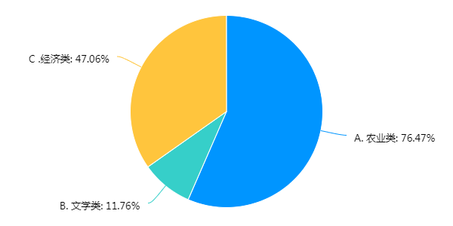
图1-1 扶贫工作队员在扶贫期间需要的文献类型统计图
从上图1-1可知，样本中76.47%的扶贫工作队员需要 “农业类”文献；有47.06%的扶贫工作队员需要“经济类”文献；有11.76%的扶贫工作队员需要“文学类”文献。
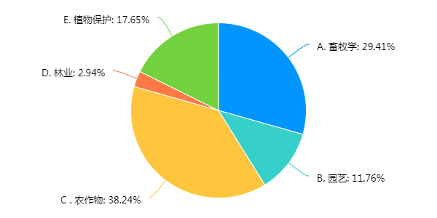
图1-2扶贫工作队员在扶贫期间需要的农业类统计图
从上图1-2可知，样本中38.24%的扶贫工作队员需要农作物相关文献；有29.41%的扶贫工作队员需要畜牧学相关文献；有17.65%的扶贫工作队员需要植物保护相关文献；有11.76%的扶贫工作队员需要园艺相关文献；有2.94%的扶贫工作队员需要林业相关文献。
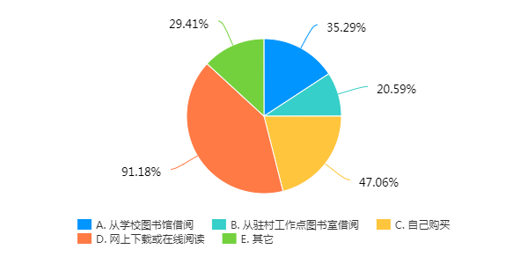
图1-3扶贫工作队员在扶贫期间获取支持农牧民产业脱贫相关文献的途径统计图
从上图1-3可知，样本中91.18%的扶贫工作队员通过网上下载或者在线阅读等途径获取需要的相关文献；有47.06%的扶贫工作队员通过自己购买需要的相关文献；有35.29%的扶贫工作队通过从学校图书馆借阅相关文献来满足自己的文献需求；有29.41%的扶贫工作队员通过其他途径获取所需相关文献；有20.59%的扶贫工作队员通过从驻村工作点图书室借阅相关文献。
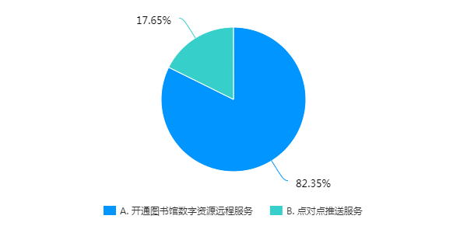
图1-4扶贫工作队员在扶贫期间需要图书馆为脱贫攻坚工作提供的文献资源服务统计图
从上图1-4可知，样本中82.35%的扶贫工作队员希望图书馆为脱贫攻坚工作提供“开通图书馆数字资源远程服务”；17.65%的扶贫工作队员希望图书馆为脱贫攻坚工作提供“点对点推送服务”。

2.2.2数据分析法
从图书馆现有借阅管理系统及电子资源库中提取馆内文献详单并分类分析。
表2-1 我校图书馆藏地址统计表
馆藏地址 | 馆藏种数 | 馆藏册数 | 当前已外借数 | 百分比
期刊室 | 3265 | 20522 | 0 | 0
自然科学书库 | 86340 | 216721 | 3339 | 54.13%
社会科学书库 | 64347 | 170712 | 2830 | 45.87%
从表2-1可知，2019自然年度我校图书馆自然科学书库外借人次3339人/次，占总外借数的54.13%；社会科学书库外借人次2830人/次，占总外借数的45.87%。

表2-2 2019年我校图书流通分类统计表
中图分类号 | 分类名称 | 流通数量 | 百分比
A | 马列主义 | 142 | 0.62%
B | 哲 学 | 1266 | 5.53%
C | 社会科学总论 | 518 | 2.26%
D | 政治、法律 | 431 | 1.88%
E | 军 事 | 28 | 0.12%
F | 经 济 | 1522 | 6.65%
G | 文化、科学、教教、体育 | 154 | 0.67%
H | 语言、文字 | 1564 | 6.83%
I | 文 学 | 4560 | 19.91%
J | 艺 术 | 169 | 0.74%
K | 历史、地理 | 615 | 2.69%
N | 自然科学总论 | 144 | 0.63%
O | 数理科学和化学 | 2087 | 9.11%
P | 天文学、地球科学 | 350 | 1.53%
Q | 生物科学 | 1331 | 5.81%
R | 医药、卫生 | 300 | 1.31%
S | 农业科学 | 2337 | 10.20%
T | 工业技术 | 3651 | 15.94%
U | 交通运输 | 150 | 0.66%
V | 航空、航天 | 7 | 0.03%
X | 环境科学、安全科学 | 185 | 0.81%
Z | 综合性图书 | 242 | 1.06%
合计 |  | 21753
从表2-2可知，我校是以农业科学（S类）专业专长的农业类院校，而借阅率排名靠前的是文学类（I类），反映出学生热衷于休闲娱乐性读物。

表2-3 2019年我校图书流通数据统计表
读者类型 | 流通数量 | 百分比
教职工 | 1933 | 8.45%
研究生 | 5258 | 22.95%
本科生 | 15714 | 68.60%
合计 | 22905

从表2-3可知，2019年本科生读者的借阅量是新疆农业大学图书馆借量的主体力量，占总借阅量的68.60%；其次是研究生，占总借阅量的22.95 %，教工整体的借阅量不是很大，占总借阅量的8.45 %。
表2-4 2019年我校图书馆中文图书外借排行统计表
读者姓名 | 单位 | 外借数
吴艳 | 计算机与信息工程学院 | 109
马云飞 | 水利与土木工程学院 | 64
冯艳艳 | 经济与贸易学院 | 64
卫勇 | 国际教育学院 | 53
张鸟 | 农业资源与环境 | 44
张燕飞 | 图书馆 | 40
杨莹 | 计算机与信息工程学院 | 40
宋志博 | 药学 | 40
承春平 | 葡萄与葡萄酒工程 | 39
王圆圆 | 物联网工程 | 38
从表2-4可知，2019年我校图书馆中文图书外借排行在前10 读者中，排在第1的是计算机与信息工程学院的吴艳同学，排在第2位的水利与土木工程学院的马云飞同学和经济与贸易学院的冯艳艳同学。

表2-5 2019年我校图书馆中文图书热门书排行
题名 | 责任者 | 出版社 | 外借次数
平凡的世界 | 路遥编著 | 人民文学出版社 | 33
物理化学全程导学及习题全解 | 李方，薛涛，秦学 主编 | 中国时代经济出版社 | 19
有机化学学习指导 | 李景宁主编 | 高等教育出版社 | 18
撒哈拉的故事 | 三毛[著] | 北京十月文艺出版社 | 17
高等数学习题全解指南:同济第7版.上册 | 同济大学数学系编 | 高等教育出版社 | 17
畜牧学通论 | 王恬 主编 | 高等教育出版社 | 17
白夜行 | (日)东野圭吾著 | 南海出版公司 | 16
有机化学学习指导 | 张曙生 主编 | 中国农业大学出版社 | 16
高等数学习题全解 | 杨中兵，王学理等 主编 | 东北大学出版社 | 15
SPSS 22统计分析案例教程 | 杨世莹著 | 中国水利水电出版社 | 14
从表2-5可知，2019年我校图书馆中文图书热门书在前10 名图书中有3 种图书属于 I 大类文学作品中的小说，如《平凡的世界》等。剩余的7种是专业和数学及化学参考用书。

2.2.3调查研究法
探索本项目阅读推广活动管理模式及可持续发展研究。
为助力脱贫攻坚，发挥科技服务在农业农村工作中的支撑作用，我校选派专家学者赴和田地区于田县开展科技培训活动，帮助当地群众转变农业生产经营观念，学习掌握科学生产技术方法。专家学者们根据学科背景及技术培训需要，对于田县15个乡镇开展了现场指导、集中培训、入户走访等多种形式的专题培训。培训内容涵盖了畜禽标准化养殖与疫病防治；饲草及畜产品加工；蔬菜育苗与种植管理；果树修剪与施肥管理；果蔬贮藏与加工；食品安全与健康养殖等技术，累计培训种养殖大户、合作社及基层农技推广人员等4000余人次。
通过培训指导和技术服务，为贫困户提供各种农林牧有关的专业知识，当地群众更深入的了解农业知识、掌握生产技术、拓宽发展思路，他们进一步意识到了依靠现代种养殖技术提高农业生产效益重要性，为促进脱贫攻坚奠定了良好的基础。

3结论与建议
高校图书馆可以发挥“专项扶贫、行业扶贫、社会扶贫”的综合功能，通过教育扶贫、信息扶贫和文化扶贫的路径，更好地提升贫困户的能力，助力国家扶贫攻坚战略的实施和完成^{[5]}。高校图书馆扶贫的信息帮扶措施。一方面利用图书馆的馆藏和共享信息资源来支持。利用高校图书馆的各种信息资源，为扶贫工作队员提供各种信息查询、信息检索、在线咨询、远程培训等服务。另一方面可以推广阅读理念，拓展高校图书馆的服务范围，发挥高校教育教学职能。

4项目成果（发表的文章、开发的软件、取得的实践效果等）
项目结题报告一份。
待发表论文一篇。

5参考文献
[1] 国家统计局. 《中国城镇居民贫困问题研究》课题组和《中国农村贫困标准》课题组的研究报告[R]. 1990.
[2] 中共中央国务院. 《中国农村扶贫开发纲要（2011－2020 年）》[R]. 2010.
[3] 李长友,闫梓琦.于田县扶贫开发的调查与思考[J].新疆社科论坛,2005(02):93-96
[4] 张豫,张瑞娥.论新疆“高校图书馆+E”精准文化扶贫的路径[J].传媒论坛,2019,2(14):6-7
[5]王淑新,方曙光.高校图书馆介入精准扶贫的对策探索[J].长沙民政职业技术学院学报,2019,26(04):142-144

项目结题验收单
1专家验收表（主持人所在单位组织3-5名专家对项目进行验收、自评。）
项目名称 | 面向于田县精准扶贫工作队员阅读推广活动管理模式及可持续发展研究
主持人 | 努孜古丽·图尔荪 |  | 职务/职称
所在单位 | （加盖公章）
专  家  意  见 | （如需要可增加页数）
专家签字
职务/职称

